Pro gradu -tutkielma

[Tiivis ja sisältöä hyvin kuvaava otsikko, suositus enintään 3 riviä ]

[Tekijän Etunimi Sukunimi ]



Jyväskylän yliopisto

Bio- ja ympäristötieteiden laitos

PV.KK.VUOSI
JYVÄSKYLÄN YLIOPISTO, Matemaattis-luonnontieteellinen tiedekunta
Bio- ja ympäristötieteiden laitos
[Tutkinto-ohjelma, valitse yksi: Akvaattisten tieteiden maisteriohjelma, Ekologian ja evoluutiobiologian maisteriohjelma, Solu- ja molekyylibiologian maisteriohjelma, Ympäristötieteen maisteriohjelma, Master’s Degree Programme in Biological and Environmental Science, Master’s Degree Programme in Nanoscience]
[Tekijän Sukunimi, Etunimi (toisen alkukirjaimet mahdollisia N.] | [Tiivis ja sisältöä hyvin kuvaava otsikko]
Pro gradu tutkielma: | XX s., Y liitettä ([liitteiden sivumäärä] s.)
Työn ohjaajat: | [Arvo tai asema Etunimi Sukunimi ] ja [arvo tai asema Etunimi Sukunimi]
Tarkastajat: | [Arvo tai asema Etunimi Sukunimi ja arvo tai asema Etunimi Sukunimi. Jätetään tyhjäksi palautusvaiheessa, lisätään tarkastuksen jälkeen]
[Kuukausi Vuosi]
Hakusanat: [Pilkuilla erotettuina aakkosjärjestyksessä, älä käytä otsikon sanoja]

Tiivistelmä on itsenäinen, helposti ymmärrettävä kokonaisuus, joka kuvaa lyhyesti tutkielman keskeiset osiot. Tiivistelmän tarkoituksena on herättää lukijassa mielenkiinto tutkielmaa kohtaan ja se kirjoitetaan yhdeksi kappaleeksi, joka alkaa yhdellä tai kahdella yleisellä johdantovirkkeellä, joka kertoo tutkimuksen taustan ja motivaation. Näiden virkkeiden tulee olla kaikkien helposti ymmärrettävissä ja ne kuvaavat yleisempää asiaa, johon tutkielman aihe liittyy. Seuraavaksi kirjoitetaan, mitä tässä tutkielmassa tutkittiin ja miten. Kolmanneksi käsitellään tehtyjä havaintoja siten, että esille tuodaan keskeisimmät asiat. Näiden asioiden esittelyssä ei viitata kirjallisuuteen, kuviin eikä taulukoihin. Jos tiivistelmässä käytetään lyhenteitä, ne on myös selitettävä auki tiivistelmässä. Tiivistelmän aikamuotona on joko preesens tai imperfekti. Imperfektiä käytetään, kun esitellään tätä tutkielmaa varten tehtyä työtä tai siinä saatuja uusia omia tuloksia: ”Vibrio fischeri -bakteerin bioluminenssi väheni puoleen dikloorifenolin pitoisuuden ylittäessä 3 mg/l.” Jos keskeiset havainnot perustuvat aiempaan tietoon, käytetään nykyistä aikamuotoa: ” Vibrio fischeri -bakteerin bioluminenssi vähenee puoleen dikloorifenolin pitoisuuden ylittäessä 3 mg/l.” Tiivistelmän loppuun kirjoitetaan tutkielman tärkein johtopäätös, joka tuo aiheen takaisin laajempaan yhteyteen ja merkitykseen. Tutkielman tiivistelmä arvioidaan kypsyysnäytteenä, joten sen tulee olla riittävän pitkä (mahduttava yhdelle sivulle, noin 2200 merkkiä välilyöntien kanssa) ja kielellisesti laadukas. Vältä sanasta sanaan käännöstä englannista.
UNIVERSITY OF JYVÄSKYLÄ, Faculty of Mathematics and Science
Department of Biological and Environmental Science
[Degree progremme, choose one: Master’s Degree Programme in Aquatic Sciences, Master’s Degree Programme in Ecology and Evolutionary Biology, Master’s Degree Programme in Cell and Molecular Biology,Master’s Degree Programme in Environmental Science, Master’s Degree Programme in Biological and Environmental Science, Master’s Degree Programme in Nanoscience]
[Author’s Last Name, First Name (Middle Initials optional N.) ] | [Compact and descriptive title]
MSci Thesis | XX p., Y appendices ([Number of pages in appendices] s.)
Supervisors: | [Arvo tai asema Etunimi Sukunimi ] ja [arvo tai asema Etunimi Sukunimi]
Tarkastajat: | [Position or Title Fist Name Second name Arvo tai asema Etunimi Sukunimi] and Position or Title Fist Name Second name Arvo tai asema Etunimi Sukunimi] [This is left empty at submission and filled after grading]
[Month Year]
Keywords: [in alphabetical order, separated by comma, do not use same words as in the title]

Abstract in written in English with the same content than the one in Finnish. Please, use correct English, do not attempt to translate word-by-word from Finnish. Abstract may not be longer than one page (max 2200 characters, including spaces).

Sisällysluettelo

1 Johdanto 1
2 AINEISTO JA MENETELMÄT 2
2.1 Aineisto 2
2.2 Menetelmät 2
3 TULOKSET 3
3.1 Taulukoiden ja kuvien käyttö 4
3.1.1 Taulukot 4
3.1.2 Kuvat 5
4 Tulosten tarkastelu 6
5 Päätelmät 6
Kiitokset 8
Kirjallisuusluettelo 9
LIITE 1. Teknisiä ohjeita Liitteiden muotoiluun 11
LIITE 2. Yleistä kirjoittamisesta 12
Liite 2 Dokumenttien saavutettavuus 13

Sisällysluettelo tehdään automaattisella tekstinkäsittelyohjelman työkalulla. Alaotsikkorakenteessa suositellaan korkeintaan kolmea otsikkotasoa. Huomaa, että sivunumerointi aloitetaan vasta varsinaisesta johdannosta ja liitteiden sivunumerointi jatkuu varsinaisesta tutkielmasta..

Sanasto ja lyhenteet
Sanasto

Agrodiversiteetti Viljelyalueen biologinen monimuotoisuus
Toksoidi Myrkyttömäksi muuttunut toksiini

Lyhenteet

HK histidiinikinaasi
k-m² kerrosneliömetri
TLR Tollin kaltainen reseptori (eng. Toll-like receptors) [Tämä on esimerkki lyhenteestä, joka on peräisin muusta kuin suomen kielestä. Näissä tapauksissa on hyvä selittää lyhenne myös alkuperäisellä kielellä. Vieraskielinen teksti kirjoitetaan kursiivilla]

Sisällysluettelon jälkeen mutta ennen johdantoa voi sanaston avulla määritellä käytettyä terminologiaa. Myös lyhenteiden selitykset voi luetella samassa kohdassa, mutta joka tapauksessa tutkielmassa käytetyt termit ja lyhenteet selitetään varsinaisessa tekstissä. Sanaston tai lyhenneluettelon käyttö on siis perusteltua, jos useimmille lukijoille vieraita termejä tai lyhenteitä esiintyy tekstissä runsaasti. Jos käytät lyhennettä vain muutaman kerran (enintään kolme kertaa), älä lisää lyhennettä lyhennelistaan, vaan selitä se jokaiselle kerralla. Tavallisia biologiassa käytettyjä termejä ja lyhenteitä (esimerkiksi DNA, RNA) ei tarvitse selittää eikä lisätä lyhennelistaan. Kemiallisia merkkejä ei tarvitse selittää. Geenisymboleja ei luetella lyhennelistassa, mutta niitä on hyvä selittää tekstissä käytettäessä. Huomaa, että yllä olevassa lyhenne-esimerkissä TLR1, TLR2, TLR3 jne. voisivat esiintyä tekstissä geenisymboleina. Siinä tapauksessa TLR ei olisi lyhennelistassa, jos sitä ei muussa yhteydessä käytetä yli kolmea kertaa.

Johdanto
Tutkielmassa tärkeintä on sen sisältö ja loogisuus. Jos työn esitteleminen sujuvasti vaatii poikkeamista tämän ohjeen antamasta rakenteesta (mm. alaotsikoinnissa), voi sen harkinnan mukaan tehdä.
Johdannossa johdatellaan lukija tutkielman aihepiiriin ja siinä edetään yleisestä aiheen esittelystä tutkielman rajatumpaan aiheeseen. Kerro, miksi valitsemasi aihe on tärkeä. Tieteellisen kirjoittamisen tavoitteena on tuottaa uutta tietoa tai esitellä/soveltaa jo olemassa olevaa tietoa uudella tavalla. Eräs hyvä tapa on osoittaa nykytiedossa oleva aukko. Tässä tapauksessa kirjoittajan on syytä osoittaa olemassa olevan viimeisimmän tiedon taso esimerkiksi viittaamalla viimeisimpiin tutkimuksiin tai niistä tehtyihin synteeseihin kuten katsausartikkeleihin.
Tutkielmassa viitattavan kirjallisuuden tulee olla luotettavaa ja ajankohtaista tietoa. Hyviä lähteitä ovat tieteelliset julkaisut ja viralliset raportit tai muut pysyvät tietolähteet, jotka voidaan yksiselitteisesti tunnistaa esim. julkaisusarjan numeron ja sivunumeroiden avulla. Hyvä tietolähde kuvaa tavan, jolla tietoa on alun perin tuotettu. Tieteellisissä kokooma-artikkeleissa ja yhteenvedoissa (katsausartikkelissa) tiedon tuottamistapaa ei yleensä raportoida, sillä se selviää yhteenvetoa varten kootuista alkuperäisjulkaisusta, joihin viitataan tiedonlähteinä. Toissijaisia tietolähteitä ovat nettisivut, koska niissä esitetty tieto ei ole pysyvää vaan sitä sekä myös nettiosoitetta voidaan muuttaa (päivittää). Nettisivujen käyttö opinnäytteiden lähteinä on kuitenkin lisääntymässä, koska ne saattavat olla ensisijainen lähde mm. viranomaisten antamalle tiedolle (esimerkiksi FINLEX). Sanoma/aikakausilehdet ja oppikirjat (ilman viittauskäytäntöä) ovat heikkoja tiedonlähteitä, koska niissä esitetyt väitteet eivät välttämättä perustu tutkittuun tietoon tai tuon tiedon jäljitettävyys tiedon alkulähteille on mahdotonta.
Johdantoa, kuten tutkielman muitakin osia, kirjoittaessa on huolehdittava siitä, että pysytään koko ajan omassa aiheessa. Luetusta kirjallisuudesta käytetään siis vain aiheeseen liittyvät havainnot eikä laajempia aihepiirejä esitellä kaikkine sivuhaaroineen. Koska Johdannossa esitellään jo aiemmin tunnettuja faktoja ja julkaistuja tulkintoja, käytetään nykyistä aikamuotoa (preesens).
Johdannossa voi käyttää kuvia ja taulukoita, mutta lainatun materiaalin tekijänoikeudet ja mahdollisuus uudelleenjulkaisuun opinnäytteessä on tarkastettava. Lähde, tekijänoikeudet ja lupa uudelleen käyttöön on aina mainittava. Jos muokkaat taulukkoa tai kuvaa niin, että vain suomennat sen, kyse on suorasta kopioinnista, joka tarvitsee tekijänoikeuden haltijan luvan. Samoin, jos kopioit jonkun kuvan osan. Huomaa, että jos kuva on merkitty creative commons lisensseillä, sitä voit käyttää lisenssiehtojen mukaisesti. Jos otat tietoja jostain lähteestä, mutta piirrät kokonaan uuden ja oleellisesti erilaisen kuvan tai taulukon, et tarvitse tekijänoikeuden haltijan lupaa, mutta sinun pitää mainita mistä tiedot ovat peräisin.
Johdanto voi olla yhtenäinen tai siinä voi olla selkiyttäviä alaotsikoita. Johdannon viimeinen kappale sisältää mahdollisimman täsmällisen tiedon tutkielman tavoitteista ja esittelee tutkimuskysymykset ja hypoteesit. Samalla tulisi myös kuvata lyhyesti tavoitteiden saavuttamiseksi valittu lähestymistapa (kirjallisuusselvitys, kokeellinen työ, mallintaminen, tms.). Tässä kappaleessa käytetään aikamuotona imperfektiä, koska siinä täsmennetään juuri tähän tutkielmaan tehtyä työtä. Lähestymistavan tekninen toteutus kuvataan Aineisto ja menetelmät -osiossa.
Seuraavassa on esimerkki suorasta lainauksesta:
Lorem ipsum dolor sit amet, consectetuer adipiscing elit. Maecenas porttitor congue massa. Fusce posuere, magna sed pulvinar ultricies, purus lectus malesuada libero, sit amet commodo magna eros quis urna. Nunc viverra imperdiet enim. Fusce est. Vivamus a tellus (Sukunimi ym. 2021).

AINEISTO JA MENETELMÄT

Aineisto ja menetelmät -kappale kuvaa, mihin tutkielmassa esitettävät tulokset tai väitteet perustuvat ja miten (millaisin menetelmin) tuloksiin tai väitteisiin päästiin. Kappaleen otsikko voi olla myös esimerkiksi materiaalit ja menetelmät. Tässä osiossa opinnäytetyön tekijä kertoo menneessä aikamuodossa (imperfekti), mitä hän teki tutkielmansa sisällön tuottamiseksi. Menetelmien kuvaamisessa noudatetaan samoja periaatteita kuin tieteellisessä alkuperäisjulkaisussa eli lukijan on mahdollista halutessaan toistaa koe ja saada samat tulokset toimimalla Aineisto ja menetelmät -osiossa kuvatulla tavalla. Kappaleen voi alaotsikoida tarpeen mukaan. Alla on esitetty yksi mahdollinen alaotsikointitapa. Yksikköinä käytetään SI-yksiköitä.

Aineisto
Aineisto-osio (tai näytteet ja materiaalit) tulee ennen menetelmäosiota kuvaten mistä ja miten käytetty materiaali kerättiin tai hankittiin. Esim. laboratoriotöiden osalta kerrotaan mitä solu-/levä-/bakteerikantoja tai DNA-vektoreita ja/tai kemikaaleja käytettiin ja mistä ne hankittiin tätä työtä varten: ”Kasvatuksissa käytettiin Chlorella vulgaris -viherlevää (Varicon Aquat Ltd, U.K.).” Kenttätöiden osalta kuvataan esimerkiksi mistä näytteet otettiin, milloin ja miten: ”Vesinäyte otettiin Jyväsjärvestä (62,228°N 25,734°E) 13.11.2014 kolmen metrin syvyydeltä Limnos-noutimella.”

Menetelmät
Menetelmäosiossa kuvataan koejärjestelyiden ja mittausten tekniset yksityiskohdat. Mainitse käytetyistä laitteista tai tarvikkeista tarkka malli, laitteen valmistaja ja valmistuspaikka lyhyesti. Esim. ”Auringon säteily mitattiin 12 sekunnin välein globaalisäteilymittarilla (Vantage Pro 6450, Davis Instruments, Hayward, CA, U.S.A.).” Toisaalta kaikkia yksityiskohtia ei kerrota, jos kyse on itsestäänselvyyksistä. Riittää, että sanotaan esim. ”Kalojen kokonaispituus mitattiin mm:n tarkkuudella ja massa punnittiin 0,1 g:n tarkkuudella.” Tässä ei tarvitse kertoa, millaisella viivoittimella kala mitattiin ja mikä oli vaa’an merkki ja malli. Perussentrifugoinneissa ei tarvitse kertoa sentrifugin merkkiä vaan riittää, että kerrotaan g-voima ja aika.
Usein keskeisiä tuloksia ei pystytä mittaamaan suoraan vaan ne lasketaan mittaustuloksista esim. teoreettisen mallin mukaan. Tällöin käytetyt laskentakaavat raportoidaan menetelmissä. Matemaattiset yhtälöt keskitetään ja numeroidaan juoksevasti. Numeron tulee olla sulkeissa ja sijaita palstan oikeassa reunassa. Kirjoita yhtälöt kaavaeditoria käyttäen. Yhtälöissä esiintyvien suureiden symbolit kirjoitetaan tekstissä, taulukoissa ja kuvissakin samalla tavalla kuin yhtälöissä eli siis kursivoituina:
”…hiukkasen laskeutumisnopeus (V_{ST} ) laskettiin yhtälöstä (Hinds 1999)
$V_{\text{ST}}=\frac{ρ_{p}d_{a}^{2}g}{\text{18}η}$, (1)
jossa ρ_{p} on hiukkasen tiheys (g/cm³), η kaasun viskositeetti (Pa s), d_{a} hiukkasen aerodynaaminen halkaisija (μm) ja g maan vetovoiman kiihtyvyys (m/s²)”
Menetelmiin voi kuulua myös kemiallisia reaktioyhtälöitä, joita tarvittiin tulosten saamiseksi. Kemialliset reaktioyhtälöt keskitetään ja numeroidaan. Kemialliset symbolit esitetään ilman kursivointia:
”Diatsometaanin (CH₂H₂) ja otsonin (O₃) reaktiota seurattiin mittaamalla hapen (O₂) ja typen (N₂) pitoisuuden kasvua olettaen reaktion noudattavan yhtälöä:
CH₂N₂ + O₃ → HCHO + O₂ + N₂ (2)”
Menetelmiä kannattaa visualisoida esimerkiksi liittämällä kaavio tai valokuva koejärjestelyistä tms.
Mikäli tutkimuksessa käytetään koe-eläimiä, on tarvittavat luvat esitettävä menetelmissä. Sama koskee luonnonsuojelulain piirissä tehtävää tutkimusta, jos esimerkiksi tutkimuksen toteuttaminen edellyttää villien eläinten pyydystämistä ja käsittelyä.
Käytetyt tilastolliset analyysit esitellään menetelmien lopussa. On hyvä kertoa, mitä analyyseja käytettiin, mitä muuttujia tilastollisiin malleihin laitettiin (selitettävät ja selittävät muuttujat), mahdollisten kovariaattien käyttö ja kuinka testin sovellettavuus kyseiseen aineistoon arvioitiin. Kerro myös, mitä ohjelmaa (SPSS, R) käytit analyyseissä. Esimerkikksi: ”Aineisto analysoitiin käyttäen IBM SPSS (versio x.x) ohjelmaa. Mahdollisia eroja keskiarvoissa tutkittiin yksisuuntaisella varianssianalyysillä ja parittaiset vertailut tehtiin Tukeyn testillä. Tilastollisen merkitsevyyden raja-arvo oli 0,05.

TULOKSET
Tulokset-kappaleessa esitetään loogisessa järjestyksessä (ei välttämättä kronologinen järjestys) ja menneessä aikamuodossa tulokset, joilla pyritään saavuttamaan johdannon lopussa esitetyt tavoitteet. Esittele vain omaan tutkielmaasi liittyviä tuloksia. Voit verrata saamiasi tuloksia toisiinsa, mutta aiemmissa tutkimuksissa saavutettuihin tuloksiin vertaaminen tapahtuu vasta tulosten tarkastelu -osiossa.
Tulokset on hyvä esittää pääosin havainnollisina kuvina ja taulukoina. Tulokset esitetään vain kerran, joten esim. kuvassa esitettyjä tuloksia ei tule toistaa taulukoissa tai tekstissä. Mikäli tilastolliset analyysit esitellään taulukossa, ei tilastollisia merkitsevyyksiä tarvitse toistaa tekstissä. Varsinaisen tekstin tarkoitus on johdattaa lukija kuvissa ja taulukoissa viittaamalla niissä esitettyihin tuloksiin ja osoittamalla sieltä tavoitteiden saavuttamisen kannalta oleelliset havainnot. Kaikkiin työssä oleviin kuviin ja taulukoihin täytyy löytyä viittaus tekstistä.

Taulukoiden ja kuvien käyttö

Taulukot
Taulukot numeroidaan siinä järjestyksessä mihin niistä tekstissä viitataan ja jokaiseen taulukoon on viitattava tekstissä. Taulukot sijoitetaan viittausjärjestykseen ja ensimmäisenä viitattava taulukko on taulukko 1 (huom. suomenkielisessä tekstissä pienellä alkukirjaimella). Sijoita taulukko tekstiin siten, että ne ovat mahdollisimman luontevasti siihen viittaavan tekstin osan jälkeen. Jos taulukko on suurikokoinen, voi sen sijoittaa seuraavalle sivulle, vaikka väliin jääkin muusta kertovaa tekstiä. Jos taulukko on hyvin pitkä tai se on sijoitettava vaakasivulle, kannattaa se sijoittaa varsinaisen tekstin liitteeksi (liitteistä enemmän tämän ohjeen lopussa).
Kussakin taulukossa tulee olla numeron lisäksi taulukon yläpuolelle sijoitettava otsikko. Otsikon jälkeen voi tarvittaessa lisätä taulukon sisältöä täsmentävää taulukkotekstiä. Taulukkotekstien tulee olla itsensä selittäviä, toisin sanoen niiden tulee olla lukijan ymmärrettävissä ilman tekstiosan lukemista. Taulukossa esitettävät tulokset ja niiden mittayksiköt tulee määritellä yksiselitteisesti. Vältä toistamasta taulukkotekstejä leipätekstissä ja kerro vain tulosten esittelyn kannalta keskeinen asia eli se mitä kuvasta tai taulukosta kannattaa katsoa. Älä siis kirjoita: ”Etanoli-, vesi-, elohopea- ja dietyyli-heksyyliftalaatti (DOP)-pisaran elinikä ilmassa 293 K:ssä on esitetty taulukossa 1”, vaan käytä sen sijaan esim. ilmausta: ”1 - 40 µm kokoisten vesipisaroiden elinikä vaihteli 0,001 s ja 1,3 s välillä (taulukko 1)”.
Muotoile taulukko siten, että se on helppolukuinen eivätkä eri rivien tai sarakkeiden sisällöt sekoitu helposti toisiinsa. Voit käyttää tekstiä pienenpää fonttia, väliotsikointeja, sisennyksiä, pystyviivoitusta, jne. tarpeen mukaan. Huolehdi kuitenkin siitä, että taulukon tekstit ja numerot ovat riittävän suuria ja helposti luettavissa. Vältä taulukossa tarpeettomia efektejä, kuten taustavärejä. Kiinnitä erityistä huomiota taulukossa esittämiesi lukuarvojen esitystarkkuuteen (merkitsevien numeroiden määrään).
Taulukko 1. Eri kokoisten etanoli-, vesi-, elohopea- ja dietyyli-heksyyliftalaatti (DOP) -pisaroiden elinikä ilmassa 293 K lämpötilassa.
Pisaran | Elinikä (s)
alkukoko (µm) | Etanoli | Vesi | Elohopea | DOP
0,01 | 4 × 10⁻⁷ | 2 × 10⁻⁶ | 0,005 | 1,8
0,1 | 9 × 10⁻⁶ | 3 × 10⁻⁵ | 0,3 | 740
1 | 3 × 10⁻⁴ | 1 × 10⁻³ | 1,4 | 3 x 10⁴
10 | 3 × 10⁻² | 8 × 10⁻² | 1200 | 2 x 10⁶
40 | 4 × 10⁻¹ | 1,3 × 10⁰ | 2 x 10⁴ | 4 x 10⁷

Kuvat
Jos havainnollistat asioita kaaviokuvan avulla tai esität tutkimustuloksia graafisesti, pyri esityksessä selkeyteen (kuva 1). Käytä kuvaajissa yhtenäistä ulkoasua (fontit, skaalaus yms.). Skaalaa kuvaajat siten, että asia, josta haluat kertoa, on kuvasta selvästi nähtävissä. Kuvaajat, joita on tarkoitus vertailla keskenään, tulee esittää samalla skaalalla. Mieti, millä jaolla x- ja y-akselien asteikot ja millä tarkkuudella akselien lukuarvot kannattaa esittää (paljonko desimaaleja, kannattaisiko käyttää tieteellistä esitysmuotoa kymmenen potensseina, jos lukuarvot ovat hyvin suuria tai pieniä). Merkitse kuvien x- ja y-akselien mitta-asteikot, suureet ja yksiköt selvästi ja yksikäsitteisesti. Akseliotsikoiden yksiköt laitetaan sulkuihin. Vältä koristeita, varjostuksia ja 3D-efektejä (kuva 2). Mieti, mikä esitysmuoto (pylväsdiagrammi, käyrä jne.) sopii parhaiten tiedon esittämiseen. Piirrä kuvat ja valitse pylväsdiagrammien, käyrien ja pistejoukkojen rasteroinnit, viivoitukset ja symbolit siten, että ne ovat luettavissa myös mustavalkotulosteena. Kuvateksti muotoillaan kuten taulukkoteksti. Kuvateksti sijoitetaan kuvan alapuolelle. Myös kuvatekstin tulee olla ymmärrettävissä ilman päätekstiä. Saman tyyppiset ja samaan aineistoon liittyvät kuvat voi yhdistää tarkoituksenmukaisesti allekkain tai rinnakkain yhtä kuvatekstiä käyttäväksi. Saavutettavuusohjeiden mukaisesti jokaisella kuvalla pitää olla vaihtoehtoinen teksti, joka selittää kuvan. Joissain tapauksessa kuvateksti voi korvata vaihtoehtoisen tekstin.
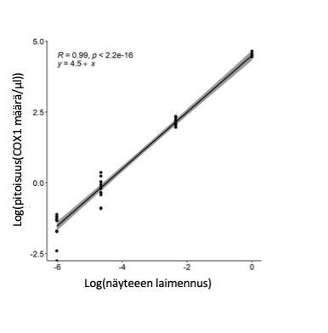
Kuva 1. Digitaalisen pisara-PCR menetelmän herkkyys COX1 geenin kopioiden määrän havaitsemisessa. X-akselilla näytteen laimennus ja y-akselilla geenikopioiden määrä logaritmisella asteikolla. Kuva on otettu Hiillos ym. 2021 julkaisusta. © Hiillos, A.-L., Thonig, A, Knott, K.E. CC BY 4.0 .
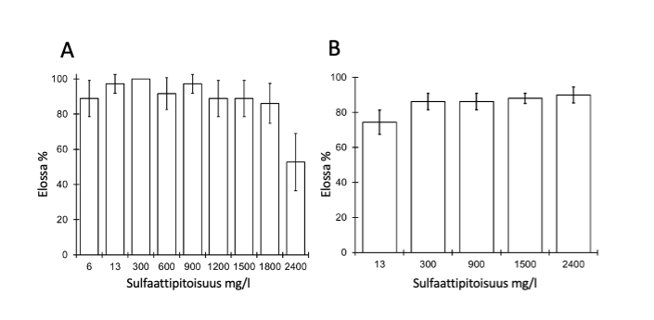
Kuva 2. Toinen esimerkki yksinkertaisesta kuvasta: A) Siian alkioiden ja B) siian poikasten eloonjääminen (%) eri sulfaattipitoisuuksissa (mg/L). Pystyviiva pylvään päässä kuvaa 95% luotettavuusväliä. © Juha Karjalainen, Jyväskylän yliopisto.

Tulosten tarkastelu
Tähän mennessä olet esitellyt kattavasti aiheena olevan kirjallisuuden tai tehdyn tutkimuksen lukijalle. Tulosten tarkastelu -kappaleen tarkoituksena on liittää yhteen löytämäsi tutkimustulokset, pohtia mahdollisia ristiriitaisuuksia ja niiden syitä, sekä avata lukijalle, mitä pitäisi vielä tietää asian ymmärtämiseksi tai sen hyödyntämiseksi jollain toisella alalla yms. Tulosten tarkastelussa pohditaan myös omien tulosten mielekkyyttä ja luotettavuutta aikaisempien tutkimusten valossa. Omien tulosten yhteyttä aikaisempiin havaintoihin voi havainnollistaa tarvittaessa kuvalla tai kaaviolla.
Kiinnitä erityistä huomiota siihen, että johdanto ja tulosten tarkastelu on tasapainossa. Onko asetettuihin kysymyksiin vastattu? Miltä osin tutkimus tuo uutta tietoa aihepiiriin, jäikö avoimia kysymyksiä, tarvitaanko lisää tutkimusta ja erityisesti mistä asioista?

Päätelmät
Päätelmät kokoavat yhteen työn tärkeimmät havainnot ja liittävät ne laajempaan asiayhteyteen. Tämän kappaleen kirjoittaminen vaatii oman työn ja sen merkityksen syvällisempää ymmärtämistä, joten pohdintaan kannattaa käyttää aikaa. Tässä kappaleessa ei enää esitetä yksityiskohtaisia tuloksia tai käytetä viitteitä. Päätelmät kappale voidaan kirjoittaa tulosten tarkastelun viimeiseksi alakappaleeksi, jolloin sitä ei välttämättä tarvitse otsikoida.

Kiitokset
Kiitokset gradun valmistumista edistäneestä tuesta ja rahoituksesta esitetään tässä kohdassa. Otsikkoa ei numeroida. Tässä yhteydessä mainitaan, jos tutkimushanke liittyy johonkin suurempaan hankekokonaisuuteen. Sukua ja läheisiä ei yleisesti tarvitse kiittää opinnäytteissä eikä ammattikirjallisuudessa.

Jyväskylässä 1.1. 2019
Kirjoittaja

Kirjallisuusluettelo
Kirjallisuusluettelon otsikkoon ei tule numerointia. Jokaisen viitteen ensimmäistä seuraavat rivit ovat riippuvia (1 cm). Kaikki luettelossa esiintyvä kirjallisuus täytyy löytyä tekstistä viitteenä ja päinvastoin. Jos artikkeli on painossa tai hyväksytty, se voidaan panna luetteloon niiden numero- ym. tietojen kera, mitä on käytettävissä. Älä käännä viitteen otsikkoa muulle kielelle, ellei sitä ole tehty alkuperäisessä julkaisussa. Käytä sarjojen nimistä vain niiden omia tai Biological Abstracts tai Science Citation Index -julkaisujen käyttämiä lyhenteitä. Jos lyhennettä ei ole löydettävissä, käytä koko nimeä. Lähteet järjestetään seuraavan logiikan mukaisesti:
- Aakkosjärjestys
- Jos tekijä tai tekijät täysin samat, laitetaan vuosiluvun mukaan (kasvava)
- Jos sekä tekijä (tai tekijälistan ensimmäinen nimi) että vuosi ovat samat, merkitään tekstissä ensimmäisenä mainittu lähde kirjaimella a, toinen b, jne. Esimerkiksi tekstiin ”(Järvinen ym. 2015a)” ja luetteloon Järvinen, J., Virtanen, V. & Lahtinen, L. 2015a.”
Jos teet viitteiden lisäämisen ja kirjallisuusluettelon Zoteron, Mendeleyn tai muun viitehallintaohjelman avulla, käytä opinnäytetöitä varten luotua Boreal Environment Research -formaatin suomenkielistä versiota. Tieteellisten artikkeleiden lisäksi viitehallintaohjelmiin voi viedä myös muunlaisia viitteitä. Vaikka lataat yksittäiset viitetiedot suoraan verkossa olevista tietokannoista, niissä saattaa silti olla virheitä muotoilueroja automaattisesti tehdyssä kirjallisuusluettelossa. Virheet ja muotoilut kannattaa korjata suoraan omaan tietokantaasi eikä pelkästään lopulliseen tutkielman kirjallisuusluetteloon.
Tekstissä kirjallisuuteen viitataan tekijän sukunimellä ja vuosiluvulla (Ylänne 2017). Jos tekijöitä on kaksi, käytetään kumpaakin sukunimeä (Vallius ja Ylänne 2015). Useamman tekijän viitteessä käytetään suomen kielessä ym. (Vallius ym. 2014) Jos samassa yhteydessä viitataan useampaa lähteeseen, viitteet laitetaan aikajärjestykseen (Vallius ja Ylänne 2015, Ylänne 2017). Viitteet sijoitetaan aina ennen pistettä virkkeen perään. Tekstiyhteydestä tulee ilmetä, koskeeko viite yhtä väitettä tai virkettä, vai useampaa virkettä. Bio- ja ympäristötieteiden laitoksen opinnäytteissä ei käytetä viittaussysteemiä, jossa koko kappaleen viittaus on pisteen jälkeen kappaleen lopussa.
Julkaisemattomia lähteitä ei laiteta kirjallisuusluetteloon. Viittaus tekstissä: (Tekijän etunimen ensimmäinen kirjain ja Sukunimi, julkaisematon). Hyväksyttyyn tai painossa olevaan artikkeliin laitetaan kaikki olemassa oleva tieto tekstiviitteeseen, jos artikkelilla ei tässä vaiheessa ole vielä DOI-viitettä.
Alla on annettu tyypillisimpiä esimerkkejä kirjallisuusluettelosta (Huom.: hakasuluissa oleva teksti on kommentti, sitä ei lisätä lopulliseen tekstiin!). Jos lähdettäsi vastaavaa ohjetta ei löydy tästä luettelosta tai sen perässä olevasta virallislähteisiin liittyvästä ohjeesta, katso mallia BERin julkaisemista artikkeleista.

Kulmala M., Vehkamäki H., Petäjä T., Dal Masoa M., Lauri A., Kerminen V.-M., Birmilic W. & McMurry P.H. 2004. Formation and growth rates of ultrafine atmospheric particles: a review of observations. J. Aerosol Sci. 35: 143−176. [Julkaisusarjan artikkeli, jos artikkelilla on sivunumerot, se viitataan näin, vaikka se olisi saatavilla sähköisenä]
Forsström S., Ström J., Pedersen C.A., Isaksson E. & Gerland, S. 2009. Elemental carbon distribution in Svalbard snow. J. Geophys. Res. 114, D19112, doi:10.1029/2008JD011480. [Pelkästään verkossa julkaistava sarja, DOI (Digital Object Identifier) on ilmoitettava]
BER 2017. Instructions to authors. http://www.borenv.net/ (luettu 17.8.2017) [Boreal Environment Research -lehden verkkosivu, josta voi tarkistaa kirjoitusohjeet. Huomioi suomen kielen käytöstä johtuvat poikkeamat]
Forström J., Keränen J., Hytönen E., Soria A. & Szabó L. 2006. Development of a model of the world pulp and paper industry. Technical Report Series, EUR 22544 EN, saatavissa http://ftp.jrc.es/EURdoc/22544-ExeSumm.pdf. [Verkossa saatavilla oleva raportti]
Hänninen H. 1990. Modelling dormancy release in trees from cool and temperate regions. Teoksessa: Dixon R.K., Melhdahl R.S., Ruak G.A. & Warren W.G. (toim.), Process modelling of forest growth responses to environmental stress, Timber Press Portland, pp. 159–165. [Hännisen kirjoittama kappale Dixon ym. toimittamassa kirjassa]
Tikkanen T. 1986. Kasviplanktonopas. Gaudeamus, Helsinki. [Kirja, nimi kursivoituna]
IPCC 2013: Climate Change 2013. The Physical Science Basis. Cambridge University Press, New York, USA. [Kirja ilman varsinaista kirjoittajaa]
Kielijelppi 2014. Kirjoitusviestintä. http://www.kielijelppi.fi/kirjoitusviestinta (luettu 20.11.2014) [Verkkosivu, tekijäksi tekstiin ja luetteloon sivun otsikko tai ylläpitävä organisaatio]

Virallislähteisiin viittaukset tehdään seuraavan mallin mukaan:
Direktiivi 96/61/EY. Neuvoston direktiivi 96/61/EY ympäristön pilaantumisen ehkäisemisen ja vähentämisen yhtenäistämiseksi. EYVL L257/26, 10.10.1996. Saatavissa: http://eurlex.europa.eu/LexUriServ/LexUriServ.do?uri=CELEX:31996L0061:FI:HTML [virallislähde: EU-direktiivi]
HE 49/2004 vp. Hallituksen esitys Eduskunnalle päästökauppalaiksi sekä laeiksi ympäristönsuojelulain 43 §:n ja Energiamarkkinavirastosta annetun lain 1 §:n muuttamisesta. [virallislähde: lainvalmisteluaineisto]
Jätelaki 3.12.1993/1072. [virallislähde: lakiviite]
Laki ympäristövaikutusten arviointimenettelystä 10.6.1994/468. [virallislähde: lakiviite]
Palosuo, T., Wihersaari, M. & Sievänen, R. 2001: Energiapuu ja kasvihuonekaasut. Teoksessa: Nurmi, J. & Kokko, A. (toim.), Biomassan tehostetun talteenoton seurannaisvaikutuksia metsässä. –Metsäntutkimuslaitoksen tiedonantoja 816: 24 – 30. [artikkeli kokoomateoksessa]
SopS 13/2005. Ilmastonmuutosta koskevan yhdistyneiden kansakuntien puitesopimuksen Kioton pöytäkirja. [virallislähde: valtiosopimus
LIITE 1. Teknisiä ohjeita Liitteiden muotoiluun
Liitteet sijoitetaan työn loppuun. Jokaiseen liitteeseen on viitattava tekstissä (numerojärjestyksessä) ja liitteillä tulee numeron lisäksi olla itsensä selittävä otsikko. Liitteiden otsikot tehdään ensimmäisen asteen otsikkoina, jolloin ne näkyvät myös sisällysluettelossa. Liitteiden sivunumerointi jatkuu suoraan päätekstin numeroinnista

LIITE 2. Yleistä kirjoittamisesta
Alaotsikointia on hyvä käyttää esityksen selkeyttämiseksi, mutta tekstiä ei kannata kuitenkaan pilkkoa otsikoilla liian pieniin osiin. Vältä yhdestä virkkeestä koostuvia kappaleita ja vain yhdestä lyhyestä kappaleesta koostuvia lukuja.
Vältä yhdestä virkkeestä koostuvia kappaleita. Kirjoita mahdollisimman jouhevaa tekstiä. Älä yritä kirjoittaa englannin kieltä suomeksi, vaan ilmaise asiat omin sanoin hyvällä suomen kielellä. Tavoitteena on, että lukija oppii uutta sinun kirjoituksestasi. Vinkkejä oikeinkirjoitukseen voit katsoa esim. osoitteesta http://webcgi.oulu.fi/oykk/abc/ tai http://www.kielijelppi.fi/kirjoitusviestinta
Alla on koottu yleisimpiä numeroihin liittyviä oikeinkirjoitussääntöjä. Vältä virkkeen aloittamista numerolla. Tämä on kuitenkin sallittua, jos esim. muunlainen sanajärjestys olisi kömpelö. Vältä myös kirjoittamasta numeroita peräkkäin virkkeeseen. Suomenkielisessä tekstissä käytetään desimaaliluvuissa aina desimaalipilkkua, ei pistettä. Suuretta ilmaistaessa käytetään SI-järjestelmän virallisia lyhenteitä. Huom. litra on l, ei L. Luku erotetaan yksiköstä välilyönnillä (esim. 25 °C). Luku ja siihen liittyvä suure tulee kirjoittaa samalle riville. Rivinvaihdon voi estää pitämällä vaihto- ja Ctrl-näppäintä alas painettuina, kun näpäyttää välilyöntinäppäintä. Kun ilmaistaan vaihteluväliä, luvut erotetaan ajatusviivalla (–), jonka ympärille ei tule välilyöntejä (esim. 30–40 mg). Wordissä ajatusviivan saat painamalla yhtä aikaan Ctrl-näppäintä ja numeronäppäimistön miinusmerkkiä. Jos arvo sisältää etumerkin, ajatusviivan kummallekin puolelle tulee välilyönti (–5 – –10 °C).
Lajinimet kirjoitetaan aina kursivoituna eikä niitä voi taivuttaa: Homo sapiens -lajin tai Homo-suvun, ei siis Homo sapiensiksen tai Homo sapiensiksen. Vierasperäiset sanat kursivoidaan: in vitro.
Liite 2 Dokumenttien saavutettavuus

Suomessa voimassa olevan lain mukaan (Laki digitaalisten palveluiden tarjoamisesta 309/2019) kaikki verkkoympäristössä julkaistavan materiaalin on täytettävä tietyt saavutettavuuden periaatteet, joiden tarkoituksena on, että sisältö olisi kaikkien käyttäjien, erityisesti vammaisten henkilöiden, saavutettavissa.
Saavutettavuusperiaate koskee kaikkia JYX-julkaisuarkistoissa julkaistavia opinnäytetöitä ja niitä olisi hyvä oppia noudattamaan kaikissa opintoihin liittyvissä töissä.
Jyväskylän yliopiston Avoimen tiedon keskus pitää yllä ohjesivustoa opinnäytteiden saavutettavuudesta:
https://openscience.jyu.fi/fi/opinnayteopas/kandityot-ja-pro-gradut/ohjeet-opinnaytteen-julkaisemiseen/opinnaytteiden-saavutettavuus
Tämän graduohjeen loppuosa on otettu Celia-kirjaston vuonna 2016 julkaistuista ohjeista.
Tee Word-dokumenteista saavutettavia
Tässä dokumentissa neuvotaan, miten Word-dokumentit toimitetaan saavutettavasti. Kun seuraat ohjeita, varmistat, että esimerkiksi ruudunlukuohjelmaa käyttävä lukija saa luettua dokumenttisi. Ohjeissa viitataan Microsoft Word -ohjelman versioon Word 2016.
- Käytä tyylejä
Dokumentti jakautuu erilaisiin osiin, jotka helpottavat ymmärtämistä ja lukemista. Yleensä eri osille annetaan oma ulkonäkö. On ehdottoman tärkeää, että ulkonäkö määritellään Word-dokumentissa tyylien avulla. Vain tyylien avulla tuotetuista dokumenteista lukija, joka käyttää apuvälineitä, saa tiedon dokumentin rakenteesta. Tyylien käyttäminen on myös tehokasta, sillä tyylin asetuksia muuttamalla voi muokata kaikki samalla tyylillä merkityt kohdat yhdellä kertaa.
Kirjoita ensin dokumenttisi ja merkitse sen rakenteet, otsikot, kappaleet, listat ym., Wordin tyylien avulla keskittyen ensin oikein merkittyyn rakenteeseen. Käytä sellaista valmista dokumenttipohjaa, jossa tyylien ulkoasu on valmiiksi määritelty. Jos haluat muokata ulkoasua tai käytät omia tyylejä, muokkaa ja määritä ulkonäkö vasta lopuksi sen jälkeen, kun dokumentin teksti on valmis.
- Tee dokumentille selkeä rakenne ja kirjoita ymmärrettävästi
Ennen kuin voi määritellä tyylejä ja niiden ulkonäköä, pitää päättää dokumentin rakenne. Selkeä ja looginen rakenne on olennainen dokumentin ymmärtämisen kannalta. Päätä miten jaat tekstisi osiin ja miten otsikoit osat. Käytä tarvittaessa alaotsikoita.
Selkeän rakenteen lisäksi tärkeää on kielen ymmärrettävyys. Jokainen lukija hyötyy siitä, että dokumentin kieli on helppotajuista ja nopeasti ymmärrettävissä. Aivan oleellista se on niille henkilöille, joilla on vaikeuksia kielen ymmärtämisen kanssa. Selkeä yleiskieli auttaa henkilöitä, joilla on lukivaikeus tai oppimisvaikeus, muistisairaus tai heikko suomen kielen taito.
Kiinnitä huomiota siihen, että kirjoitat selkeästi. Vältä monimutkaisia lauserakenteita ja hankalia termejä. Jos käytät vieraita termejä, selosta ne. Jos on mahdollista, pyydä jotakuta muuta lukemaan tekstisi ennen kuin julkaiset sen tai lue itse oma tekstisi ääneen.
3. Näin merkitset dokumentin rakenteet
Keksi kuvaavat otsikot
Merkitse kaikki otsikot tyylien avulla ja loogisessa järjestyksessä. Pääotsikon tyyliksi merkitään Otsikko 1, alaotsikon tyyliksi Otsikko 2, alaotsikon alaotsikoksi Otsikko 3, jne. Käytä kuvaavia otsikoita siten, että otsikot lukemalla dokumentin sisällöstä saa kokonaiskäsityksen. Lauseotsikot helpottavat ymmärtämistä, joten käytä niitä, kun se on mahdollista.
- Kirjoita otsikkosi tai siirry uuden rivin alkuun.
- Valitse sitten Aloitus-valikon Tyylit-kohdasta sopiva otsikkotyyli.
(Alla olevassa kuvassa näkyvät tämän dokumentin tyylit. Wordin omissa asiakirjapohjissa tyylit näyttävät erilaisilta.)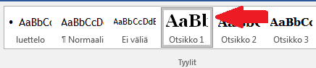
Leipätekstin osia voi korostaa lihavoinnin avulla
Merkitse kaikki leipäteksti samalla tyylillä. Jos haluat korostaa jotain osaa tekstistä, käytä mieluummin lihavointia kuin kursivointia. Kursiivia on hankalampi lukea kuin lihavoitua tekstiä. Älä käytä korostamiseen alleviivausta, koska alleviivattu teksti tulkitaan helposti linkiksi. Jos käytät korostamiseen värejä, muista että värisokeiden henkilöiden voi olla vaikeaa erottaa värejä ja että näkövammaiset henkilöt, jotka käyttävät lukemiseen ruudunlukuohjelmaa, eivät pysty havaitsemaan värejä.
Valitse sopiva luettelo
Luetteloiden avulla on hyvä kuvata erilaisia vaiheita tai antaa ohjeita. Käytä luetteloiden merkitsemiseen Wordin luettelotyylejä. Jos luettelon kohdilla ei ole selkeää järjestystä, käytä numeroimatonta luettelotyyliä. Valitse luettelomerkki siten, että se on helppo havaita. Jos käytät numeroitua luetteloa, käytä mieluiten arabialaisia numeroita: 1, 2, 3, jne. Roomalaiset numerot I, II, III, jne. ovat hankalia sen vuoksi, että ruudunlukuohjelmat lukevat ne yleensä kirjaimina ”ii”, ”ii, ii” ja ”ii, ii, ii”.
- Valitse luettelotyyli Aloitus-valikon Kappale-kohdasta.
- Voit vaihtaa luettelomerkkiä tai lukumuotoa painamalla mustaa kolmiota.
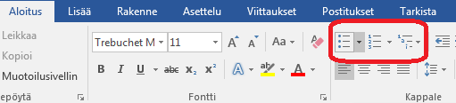
Tee taulukot Wordissä
Tee taulukot Wordin Lisää taulukko –komennon avulla. Älä käytä taulukosta tehtyä kuvaa, sillä apuvälineiden avulla kuvaa ei pysty tulkitsemaan. Tee taulukoille otsikkorivi ja varmista, että taulukkojen solujen sisältö on luettavissa järkevässä järjestyksessä.
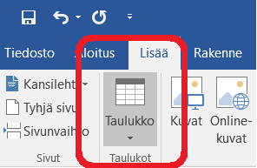
Kun olet luonut taulukon, merkitse taulukon ylin rivi otsikkoriviksi seuraavasti:
- Laita kursori taulukon ylimmälle riville, jotta saat taulukkotyökalut näkyviin Wordin komentoriville.
- Valitse Taulukkotyökaluista Asettelu ja valitse Toista otsikkorivit.
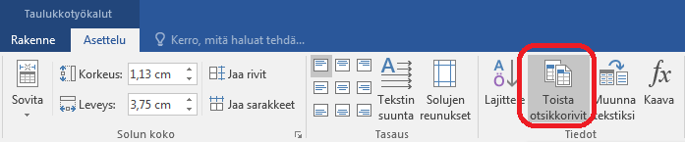Näin taulukon otsikkorivi toistuu vaikka taulukko jakautuisi useammalle sivulle. Tarvittaessa voit merkitä useita rivejä otsikkoriveiksi.
Tarkista, että taulukon solut ovat luettavissa järkevässä järjestyksessä myös niille, jotka lukevat taulukkoa ruudunlukuohjelman avulla. Tämä on erityisen tärkeää, jos taulukossa on yhdistetty soluja toisiinsa. Ruudunlukuohjelmat lukevat solujen sisällöt vasemmalta oikealle ja ylhäältä alas.
- Aseta kursori taulukon ensimmäiseen soluun ja liiku solusta toiseen sarkain-näppäimen avulla.
Älä käytä taulukoita tekstin asetteluun. Jos haluat jakaa tekstisti palstoihin, muotoile palstat Asettelu-valikon Palstat-toiminnon avulla.
Nimeä linkit kuvaavasti
Jos tekstissäsi linkkejä esimerkiksi www-sivulle, varmista, että linkki on alleviivattu ja mielellään sininen. Jos kirjoitat dokumenttiisi url-osoitteen tai sen osan, Word alleviivaa ja muuttaa osoitteen siniseksi yleensä automaattisesti. Osoitteet ovat kuitenkin usein pitkiä ja hankalia lukea, etenkin jos ne sisältävät merkityksettömiä numero- ja kirjainyhdistelmiä. Muuta linkin näkyvä teksti kuvaavaksi, esimerkiksi: Celian kotisivulla on enemmän tietoa Celian palveluista ja toiminnasta.
- Siirrä kursori linkin päälle ja paina hiiren oikeaa painiketta.
- Valitse Muokkaa hyperlinkkiä...
- Kirjoita kuvaava linkin teksti kohtaan Näytettävä teksti.
- Tarkista myös, että kohteen oikea url-osoite on kohdassa Osoite.

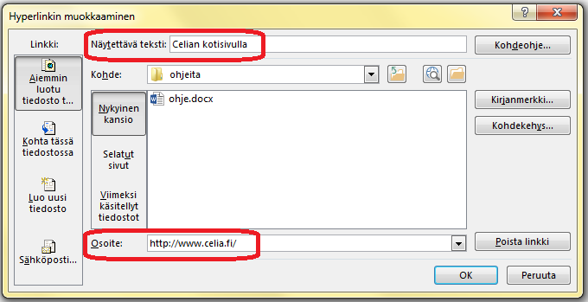
Ruudunlukuohjelmat lukevat näkyvän linkin tekstin, mutta ilmoittavat myös käyttäjälle, että kyseessä on linkki.
Kirjoita kuville vaihtoehtoinen teksti
Saavutettavassa dokumentissa kuvissa oleva tieto annetaan tekstissä, kuvatekstissä tai vaihtoehtoisena tekstinä. Tärkeintä on se, että lukija, joka ei näe kuvaa, saa saman tiedon kuin kuvan näkevä lukija. Ruudunlukuohjelmat ilmoittavat käyttäjälle, että dokumentissa on kuva. Jos kuvalla ei ole mitään vaihtoehtoista tekstiä, näkövammainen henkilö ei voi tietää, mitä häneltä jää näkemättä.
Vältä sellaisten kuvien käyttöä, jotka sisältävät tekstiä. Kirjoita mieluummin kuvassa oleva teksti leipätekstiin mukaan. Jos kuvan sisältämä tieto on jo tekstissä, kuvan vaihtoehtoisena tekstinä voi kertoa tämän. Esimerkiksi: ”Diagrammi Celian asiakasmääristä. Asiakasmäärien suuruudet on kerrottu edellä tekstissä.”
Kun kirjoitat vaihtoehtoisen tekstin, mieti mikä tieto jää saamatta, jos kuvaa ei näe. Keskity vaihtoehtoisessa tekstissä olennaiseen asiaan, älä tee turhan pitkää selostusta. Vaihtoehtoisen tekstin on sovittava dokumentin muuhun tekstiin. Älä siis käytä vieraita sanoja tai termejä.
Näin lisäät kuvalle vaihtoehtoisen tekstin
Kuvalle annetaan Word-dokumentissa vaihtoehtoinen teksti eli tekstivastine seuraavasti (Word 2016 Office 365 -versio):
- Siirrä kursori kuvan päälle ja paina hiiren kakkospainiketta.
- Valitse kohta Muokkaa vaihtoehtokuvausta… jolloin avautuu Muotoile kuvaa -ikkuna.
- Kirjoita kohtaan Kuvaus selostus kuvan sisällöstä eli vaihtoehtoinen teksti. Älä kirjoita mitään kohtaan Otsikko.
Word Microsoft Office Standard 2016 -versio on hieman erilainen:
- Siirrä kursori kuvan päälle ja paina hiiren kakkospainiketta.
- Valitse kohta: Muotoile kuvaa...
- Valitse avautuvasta ikkunasta kolmas kohta Asettelu ja ominaisuudet.
- Valitse kohta Vaihtoehtoinen teksti ja kirjoita kohtaan Kuvaus selostus kuvan sisällöstä. Älä kirjoita mitään kohtaan Otsikko. Ruudunlukuohjelmat eivät lue otsikkoa, vaan ne lukevat kuvauksen sisällön siinä kohtaa, jossa kuva dokumentissa on.
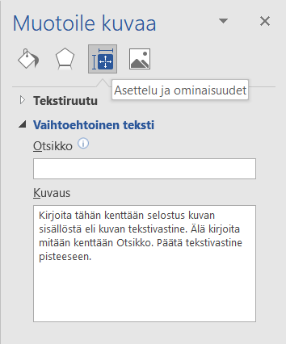
Kuvateksti voi riittää vaihtoehtoiseksi tekstiksi
Jos kuvalla on kuvateksti, älä toista turhaan kuvatekstiä vaihtoehtoisessa tekstissä, vaan mieti miten kuvateksti ja vaihtoehtoinen teksti toimivat yhdessä ja millaisen käsityksen niistä yhdessä saa. Joskus pelkkä kuvateksti riittää ja vaihtoehtoista tekstiä ei tarvita. Esimerkiksi jos valokuvan kuvatekstinä on kuvassa olevan henkilön nimi eikä kuvassa ole mitään erityistä, kuvateksti on riittävä.
Huomaa, että ruudunlukuohjelma lukee vaihtoehtoisen tekstin siinä kohdassa, missä kuva on. Jos kuvateksti on kuvan alla, ruudunlukuohjelma lukee ensin kuvan vaihtoehtoisen tekstin ja sitten kuvatekstin.
Alla on esimerkki kuvasta, jossa kuvateksti ei kerro riittävästi kuvan sisällöstä.
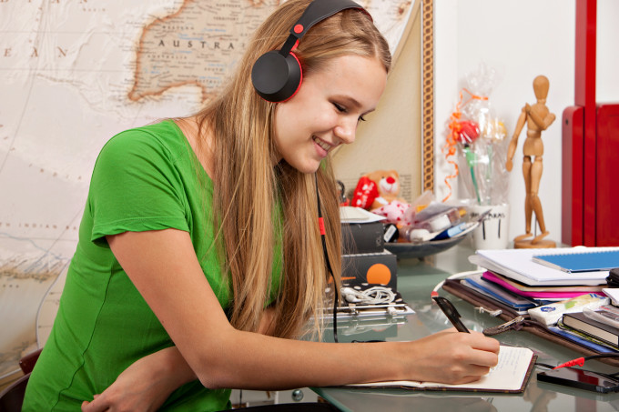
Kuvateksti: Celian äänikirjat voivat auttaa opiskelussa.
(Voit tarkistaa, millainen vaihtoehtoinen teksti kuvassa on, kun seuraat edellä annettuja ohjeita vaihtoehtoisen tekstin lisäämisestä.)
Huolehti selkeästä ulkonäöstä
Tämä Celian dokumenttipohja on suunniteltu siten, että dokumentin ulkoasu olisi helppolukuinen. Jos et käytä valmista dokumenttipohjaa tai haluat muokata sitä, noudata seuraavia ohjeita.
- Valitse leipätekstin fontiksi sans serif –fontti. Esimerkiksi Arial, Verdana tai Trebuchet.
- Kiinnitä huomiota siihen, miten valitsemassasi fontissa toisiaan lähellä olevat kirjaimet ja numerot eroavat. Vertaile esimerkiksi pientä l-kirjainta ja isoa I-kirjainta sekä isoa kirjainta O ja numeroa 0.
- Valitse fontin kooksi vähintään 11 pt. (Fontista riippuen voit tarvita suurempaakin fonttia.)
- Tasaa teksti vasempaan reunaan.
- Määritä tekstirivien väli väljäksi, esimerkiksi valitse riviväliksi 1,5.
- Määritä leipätekstin kappaleiden välille riviväliä suurempi väli, jotta on selkeää, milloin uusi kappale alkaa.
- Määritä myös tekstin ja otsikoiden välille selkeät välit.
- Jos käytät värejä, varmista, että taustan ja tekstin välinen kontrasti on riittävän suuri eli että tausta on vaalea ja teksti niin tummaa, että siitä saa selvää. Jos käytät tummaa pohjaa ja vaaleaa tekstiä, huolehdi myös siitä, että fonttikoko on riittävän suuri.
Viimeistele dokumentin ominaisuudet
Kun dokumenttisi sisältö on kunnossa, viimeistele dokumenttisi määrittämällä sen ominaisuudet. Tämä on tärkeää etenkin, jos muunnat Word-dokumenttisi pdf-muotoon ja haluat varmistaa pdf-tiedoston saavutettavuuden.
Kirjoita Word-dokumentillesi otsikko Tiedosto-valikon Tiedot-kohdassa. Jos olet käyttänyt jotain valmista dokumenttipohjaa, otsikkona voi olla tuon pohjan nimi. Anna otsikoksi dokumentin otsikko. Voit myös antaa dokumentillesi tunnisteita.
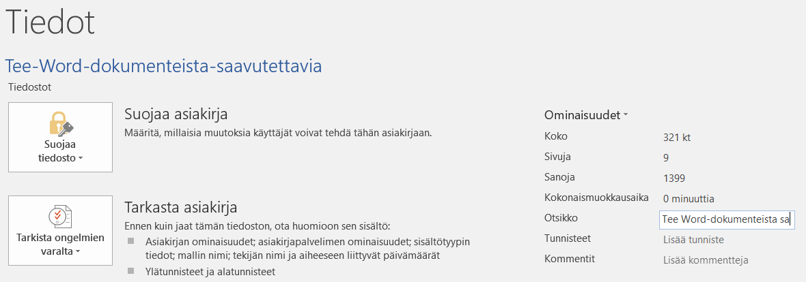
Tarkista lopuksi dokumenttisi
Word-ohjelmassa on toiminto, jonka avulla dokumentin saavutettavuuden voi tarkistaa. Kun dokumenttisi on valmis, valitse Tiedosto-valikosta kohta Tiedot ja sitten kohta Tarkista ongelmien varalta. Valitse Tarkista helppokäyttöisyys.
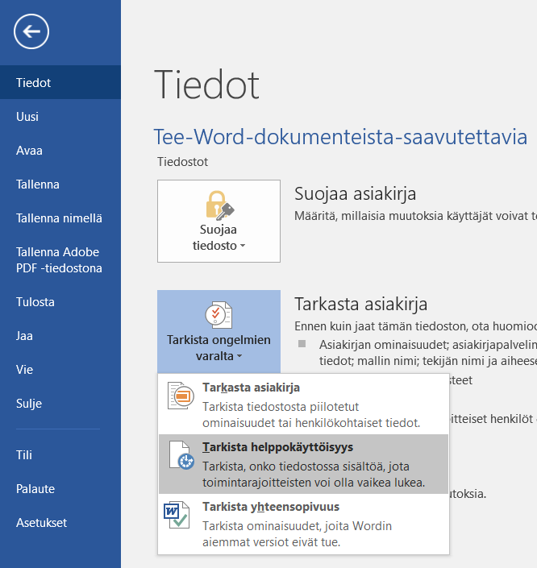
Tämän jälkeen Wordin oikeaan laitaan ilmestyy ikkuna Helppokäyttöisyyden tarkistus. Tarkistuksen tuloksissa näkyvät mahdolliset virheet ja varoitukset. Saat lisätietoja tuloksista, kun painat tuloslistassa elementin nimeä. Word kertoo myös korjaamisen syyn eli miksi korjaus kannattaa tehdä sekä antaa korjausohjeen. Korjaa ainakin kaikki virheet.
Tähän dokumenttiin on jätetty virheitä. Kokeile asiakirjan tarkistamista tutkimalla, millaisen tuloksen helppokäyttöisyyden tarkistus tuottaa.
Anna myös tiedostolle hyvä nimi
Kun tallennat dokumenttisi, anna sellainen tiedoston nimi, että nimestä saa käsityksen dokumentin sisällöstä. Hyvää dokumentin pääotsikkoa kannattaa käyttää, jos se ei ole hirveän pitkä.
- Saavutettavasta Word-dokumentista saa saavutettavan pdf-dokumentin
Jos olet toimittanut Word-dokumenttisi saavutettavasti ja tarkistanut sen helppokäytöisyyden, voit muuntaa dokumenttisi saavutettavaksi pdf-tiedoksi. Tee pdf-tiedosto joko Vie-toiminnon (Luo PDF) tai Tallenna nimellä -toiminnon avulla. Älä käytä tulosta pdf -toimintoa. Valitse tallennuksen asetuksissa kohta Asiakirjan rakenteen tunnisteet helppokäyttötoimintoa varten. Pdf-tiedoston käyttöä helpottaa myös kirjanmerkkien luominen valitsemalla Luo kirjanmerkit käyttämällä Otsikoita.
